JDBC的SQL注入漏洞

什么是SQL注入漏洞
在早期互联网上SQL注入漏洞普遍存在。有一个网站，用户需要进行注册，用户注册以后根据用户名和密码完成登录。假设现在用户名已经被其他人知道了，但是其他人不知道你的密码，也可以登录到网站上进行相应的操作。

演示SQL注入漏洞

基本登录功能实现
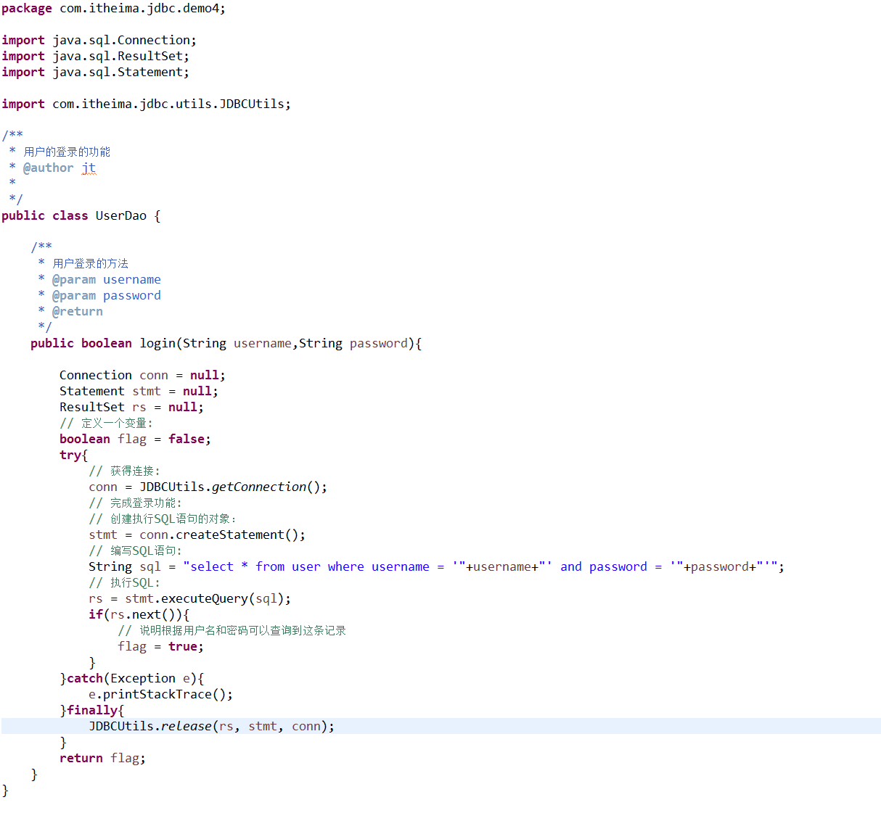

演示SQL注入漏洞
- 输入用户名
  - aaa’ or ‘1=1 密码随意
  - aaa’ -- 密码随意
